Laboratorio 4: Máquinas de estados múltiples

Rodrigo López González
Kenneth Fernández Esquivel
Luis Ramírez Rojas

CE-3201 Taller de Diseño Digital.
Área de Ingeniería en Computadoras
Instituto Tecnológico de Costa Rica

Abstract— This document is a report of Digital Design lab’s. Its contents the result of the experiment about multiple state machine with a focus about a videogame. This experiment consists in a game that simulate a Flappy Bird game. Because the control of the pipes and th bird can do it in parallel and whit this when can use multiple state machine, to solve this problem and implementing a good solution. (Abstract)
Index Terms — Digital Circuit, Verilog, VGA, BCD, Game, multiple state maquine.

Introducción

El siguiente documento contiene el análisis resultado y desarrollo de un proyecto del curso de Taller de Diseño Digital del Instituto Tecnológico de Costa Rica, para la carrera de Ingeniería en Computadores. El cual está propuesto a ser realizado en una placa base FPGA, Spartan 3.

El proyecto es la implementación de un sistema que a base de una solución de múltiples máquinas de estado, permita el control de un juego, similar al de Flappy Bird, constando de la misma temática. Un escenario con tubos que no deben de ser tocados por el pájaro, En nuestro caso es simplificado a un término minimalista, para simplificar el contexto de nuestra implementación. El mismo solo usando cuadriláteros paralelepípedos, así usando cuadrados y rectángulos. Y un fondo de un color azul estático.



Flappy Bird- mULTIPLE STATE MACHINE

El juego cuenta con ciertas características de distancias y tamaños, ya sea el caso de nuestro pájaro que tiene un proporción de 32 x 32 pixeles. Y los rectángulos o tubos que miden x por 64, donde x es un número igual o mayor a 0 y menor o igual a 352. Los tubos tienen una parte superior y otra inferior, ambas separadas por un espacio de 128 x 64 que permite que el pájaro pase a través de este obstáculo.

La distancia entre los tubos es de 256 pixeles. Si consideramos que nuestra pantalla va a tener un resolución de 480x640 pixeles se colocaran dos tubos. Pero en nuestro caso hemos roto está regla y hemos aumentado el pps (pixeles por segundo) de movimiento del pájaro y hemos logrado colocar 3 tubos en la pantalla.

El juego se inicia al presionar un push button que da inicio al juego y así muestra en pantalla los tubos y el pájaro. El jugador puntúa al pasar cada tubo y se despliega en un conjunto de siete segmentos de la tarjeta. Después si el jugador pierde la pantalla se pone en negro y después de eso si se vuelve a presionar el botón de incio. Vuelve a arrancar el juego y pone la puntación en 0. Mientras no se presione mantiene la puntuación anterior.

En modo de aumentar la diversidad se colocaron unos interruptores que al colocarlos en modo activo, aumentan el nivel de dificultad del juego. Ya que aumentan el movimiento de los tubos y le dan más sensibilidad a los push button.

Vamos a describir un poco los módulos para lograr la solución deseada y como aplicamos o conectamos los mismos. Y que funciones realizan.

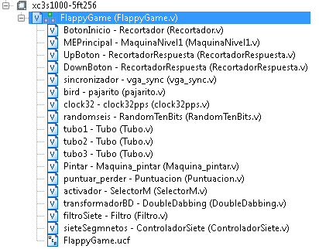
Figura 1. Módulos del proyecto

Como podemos ver en la figura 1, se listan los módulos que utilizamos para lograr la solución. Comencemos por explicar sus funcionalidades y en el proceso se ira armando nuestra solución.

Primero tenernos un módulo que se llama Recortador, este botón permite hacer un desBouncing a nuestra señal y dándole al botón de inicio la función de iniciar el juego de manera correcta. Este da la salida que se conectará a los demás módulos para darle la señal de arranque.

En especial se conectará con nuestro modulo llamado MaquinaNivel1, la cual es una máquina de estados bastante simple que cuenta con dos estados. Uno que se activa al presionar el botón de inicio y otro que se activa al llegarle la señal de que el usuario perdió, con esto se pone la pantalla en negro y se mantiene la puntuación y con el otro se arranca el juego y se le da un punto de partida a lo demás.

Ahora tenemos dos módulos de RecortadorRespuesta que lo que hace este módulo es similar a Recortar su diferencia está en que está cambia de estado por un periodo. Y determina, si el usuario sigue presionando el botón, esto con el fin de que el pájaro cada intervalo de tiempo t se mueva en la dirección que indica el botón, ya sea para arriba o para abajo, con esto se censura el movimiento, para que sea visible y que sienta el efecto de que es un movimiento continuo y no que se tenga que presionar el botón cada vez que se quiera subir un pixel.

Después tenemos un módulo primordial que es el vga_sync que es el que nos da las señales de Hsync y Vsync para nuestra pantalla, nos da también el reloj de 25MHz que se necesita para enviar los datos de cada pixel, también genera dos contadores que llevan el pixel en el que nos encontramos en x y en y.

El módulo de pajarito lo que hace es llevar una máquina de estados de pintar al pajarito que lleva una señal de una máquina de estados que le dice si se puede pintar o no y el modulo también emite una señal si se tiene que pintar o no. Esto para simplificar la comunicación y permitir una fácil segmentación, por este momento ya se comienza a instruir el método de múltiples máquinas de estado en nuestro caso usamos 3 niveles de máquinas de estado. Una de dos estados otra de 5 estados y las máquinas de cada objeto de 2 estados.

El módulo de clk32 es un reloj que genera una señal para el movimiento de los tubos, ya que genera un pulso cada t tiempo que se definió, en este caso ese t está definido por el nivel de dificultad, pero hablemos que es 250 mil ciclos de nuestro reloj base de 50MHz para el caso de estar en el nivel 1 de dificultad.

Después contamos un LSFR de 6 bits que sería nuestro módulo random6 esto porque necesitamos que los cuadros que separan la parte superior y inferior de los tubos sea aleatoria para que se presente una interacción más similar a la versión real.

Por consiguiente podemos hablar del módulo Tubo que este caso se usaron 3, este módulo lo que hace es lo mismo que el de pajarito, pero también posee la capacidad de pintar el cuadrado del medio. Este evalúa los contadores que nos genera el vga_syn y así determina si es hora de pintar o no. Después envía señales a la máquina de estados del nivel 2.

Hablemos de la máquina de nivel2 o el modulo que se llama Maquina_pintar, este módulo se encarga de atender la secuencia de pintar de los diversos objetos y pintarlos en la pantalla. Además de tener un estado inicial que permite poner la pantalla en negro está maquina tiene la salida del rgb o los colores que se van a mostrar en la pantalla al final del proceso. Estos colores son enviados de los distintos módulos como salida y este los filtra dependiendo del estado.

Ahora tenemos un módulo que se llama puntuar perder el cual lleva la puntuación y además lleva la identificación de si ocurren choques entre los bloques para así enviar la señal perder al primer nivel.

El resto de los módulos se encargan de mostrar la puntación en los siete segmentos usando un filtro para mostrar los números separados un módulo BCD para transformar de binario a decimal, un módulo de activadores para activar por secuencia los siete segmentos. Y un módulo de siete segmentos que convierte la señal en las luces que se tienen que encender.

Análisis de resultados

El resultado deseado fue alcanzado y en la siguientes figuras se muestran los resultados. Se eliminar los errores y los warnings del proyecto. Los errores realmente no resultaron problema ya que hubieron muy pocos y eran conocidos. Más que todo por mala sintaxis y los warnings también fueron corregidos.

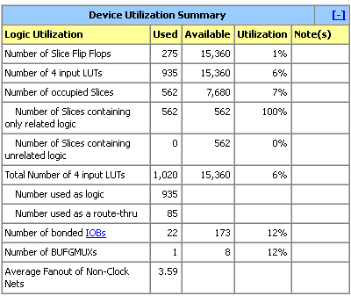
Figura2. Resumen del hardware
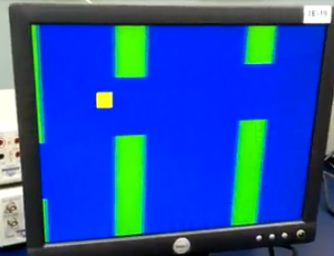
Figura 3. Prueba 1 del juego

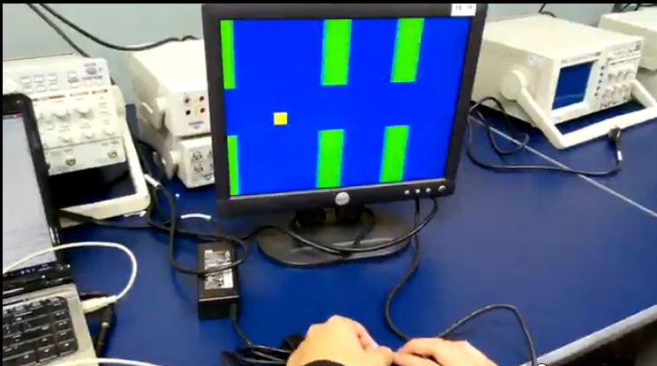
Figura 4. Prueba2 del juego

Conclusiones

- Al implementar una solución con múltiples maquinas se generan particiones o se aplica modularidad a la respuesta permitiendo aumentar la eficacia de la solución. Así como no fue tan complejo agregar un tubo más a la solución.

- Se construyó el conocimiento para llevar de algún manera un tipo de objeto que llevará sus propias variables y que estás fueran conservadas en el tiempo.

- Se reutilizaron módulos de proyectos pasados, lo cual hizo más veloz la implementación de la solución. Ya que los cambios fueron mínimos en ciertos casos.

- Aunque no se utilizó para la solución en el proceso se usó la RAM de la Spartan3 para la solución y se removió porque se podía hacer directo. Se aprendió a usar la misma.

Bibliografía

[1] Pong P. Chu (2008) FPGA Prototyping By Verilog Examples: Xilinx Spartan-3 Version, 1 edn., Hoboken, New Yersey: John Wiley.

Anexo 1. Diagrama de Circuito

